- Evidências de execução do código – Atividade 4 em Python:

- Menu e Opção 1 executada:
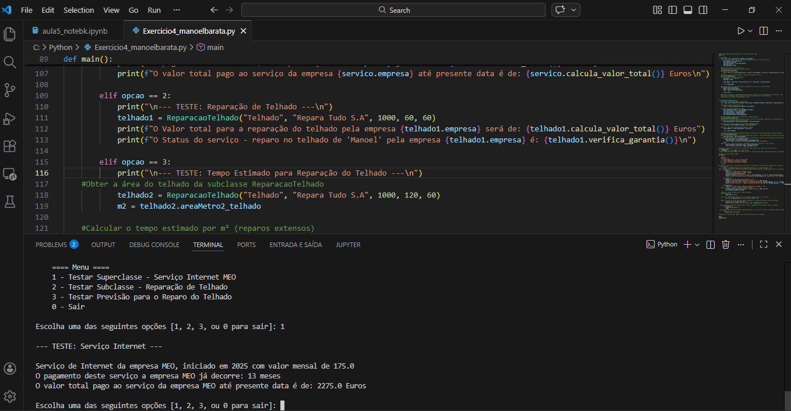

- Opção 2 – Executada
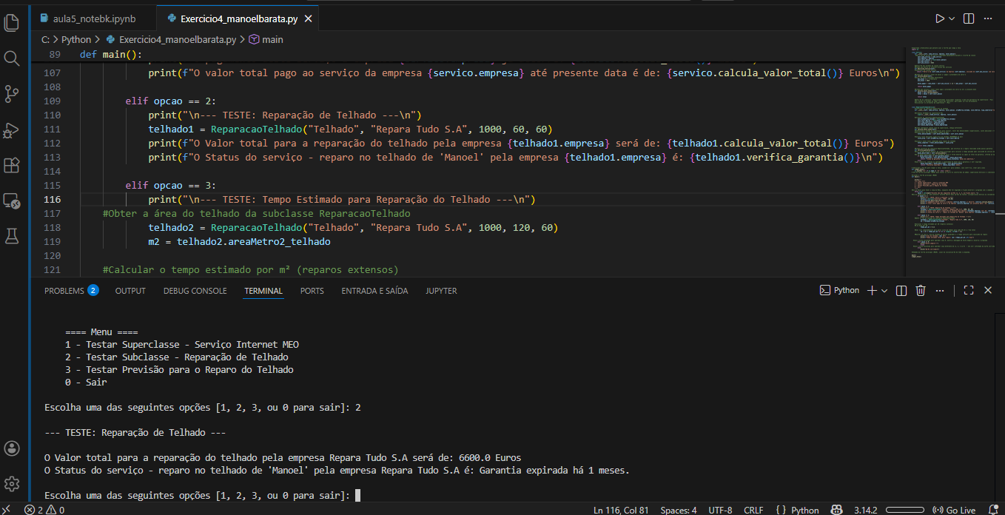

- Opção 3 - Executada

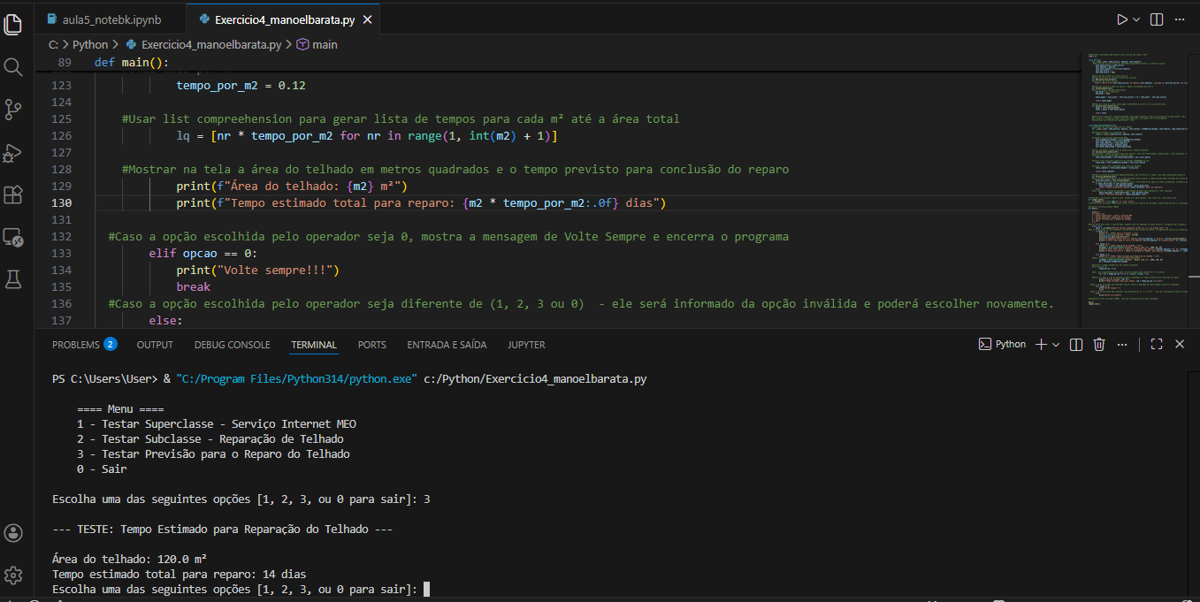

- Opção 0 - sair

